达州市精神病与精神卫生质量控制中心
简 报
2018年第2期 2018年1月5日

达州市精神病与精神卫生质控中心
2017年第二次医疗质量管理培训会

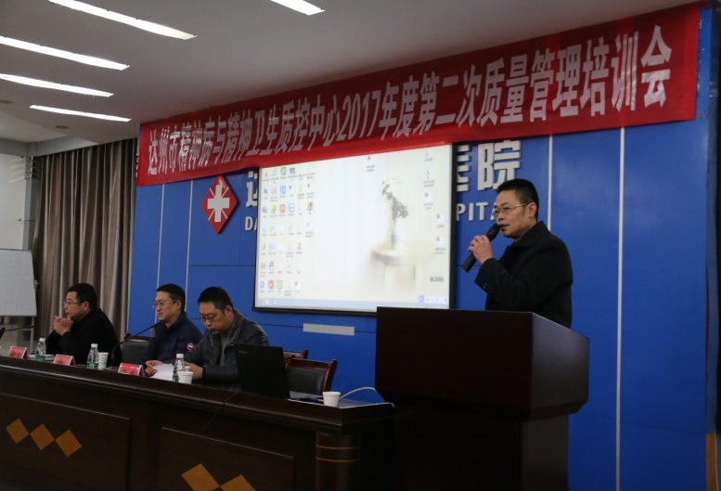
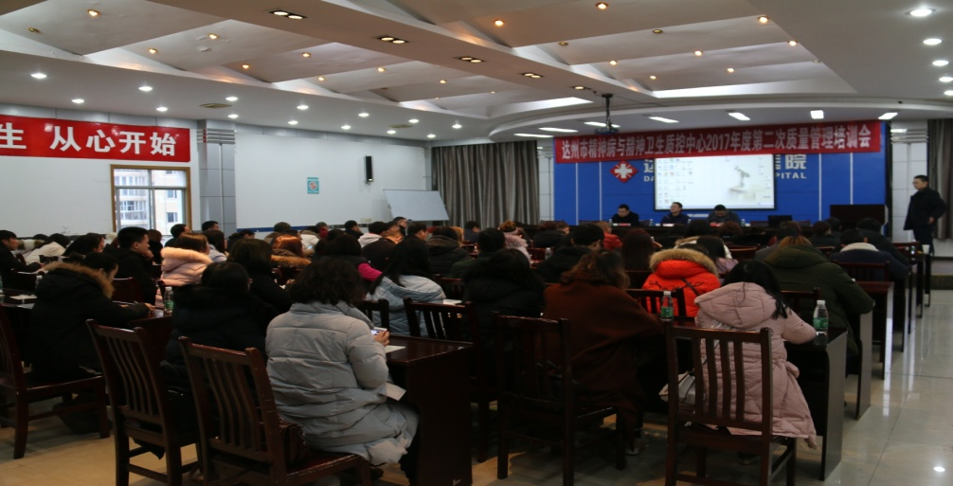
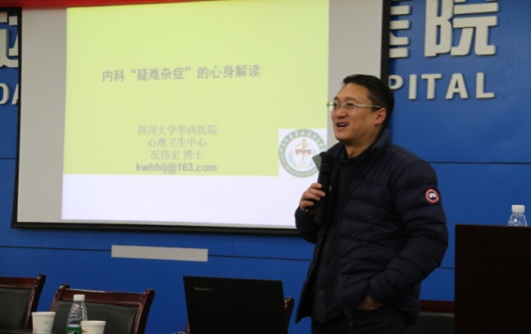
为进一步加强我市精神卫生医疗质量安全管理，持续改进医疗质量，提高医疗质量管理水平，规范医疗卫生服务行为，防范医疗安全风险，达州市精神病与精神卫生医疗质量控制中心于2018年1月5日在达州市民康医院十楼大会议室召开了“2017年度第二次质量管理培训会”，会议由市质控中心主任唐春光主持，出席会议开幕式的有四川大学华西医院教授、四川省精神病与精神卫生质控中心副主任况伟宏，达州市卫生计生委领导段辉和达州市民康医院院长赵一超。首先由赵一超院长致欢迎词，赵院长表示热烈欢迎前来参加会议的各级领导和专家，感谢市卫计委领导对市民康医院的信任，并表态市民康医院在做好本单位医疗质量控制与安全的同时，积极与市质控中心一起努力提升和持续改进本市精神卫生医疗质量，以保障患者的安全。接着省质控中心副主任况伟宏作了指导性讲话，况主任肯定了达州市质控中心本年度的工作和做出的成绩，强调了医疗质量控制的重要性，特别是因医疗质量的疏忽所产生的二次医疗问题给患者及家属带来的二次伤害和医疗资源投入的增加，都是触目惊心的。他希望通过这次活动能增加省市质控中心和同行之间彼此交流，引起医务人员对医疗活动的自我觉察。市卫计委领导段辉也做了重要讲话，他代表市卫计委对此次会议胜利召开表示热烈祝贺，对各位专家辛勤工作表示亲切的慰问，对各位前来参加本次会议的工作人员表示欢迎和衷心的感谢，对质控中心本年的工作给予了肯定，同时对质控中心提出了更高的期望。
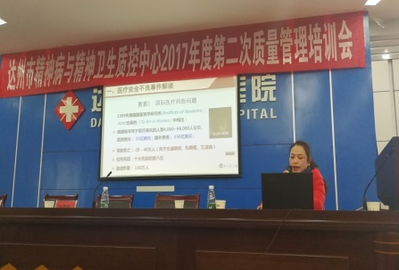
此次培训会议的内容有：1、四川大学华西医院况伟宏教授讲解的《内科疑难杂症的心身解读》；2、达州市民康医院科主任王海燕解读《四川省病历质量评定标准》；3、达州市民康医院护理部主任彭绍翠讲解《不良事件的管理》，参会人员对此次培训会给予了肯定和高度评价，并表示希望市质控中心多举办类似会议。此次会议参加单位有17家，参会人员有98人。

